RAPPORT DU TP4 INTRODUCTION AU CSS
Sujet : mise en forme d’une page web
Objectif : Apprendre à séparer me contenu (HTML) de la présentation (CSS) pour créer un site professionnel.
INTRODUCTION ET OBJECTIF
Ce TP à pour objectif de comprendre l’utilité du langage CSS (Cascading Style Sheets). Le CSS nous permet de :
- Modifier les couleurs et les polices.
- Gérer les espacements et l’alignement.
- Améliorer la lisibilité et l’identité visuelle du site.
EVOLUTION DU TRAVAIL
- Liaison du fichier CSS avec les pages HTML

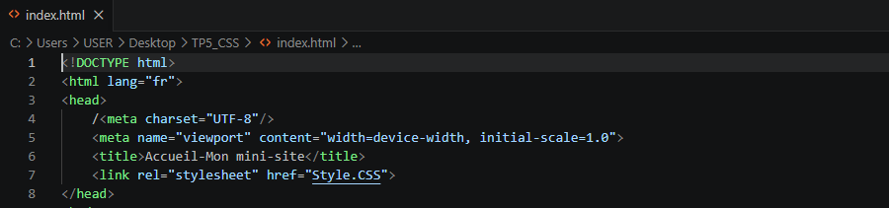

- première mise en forme global de la page
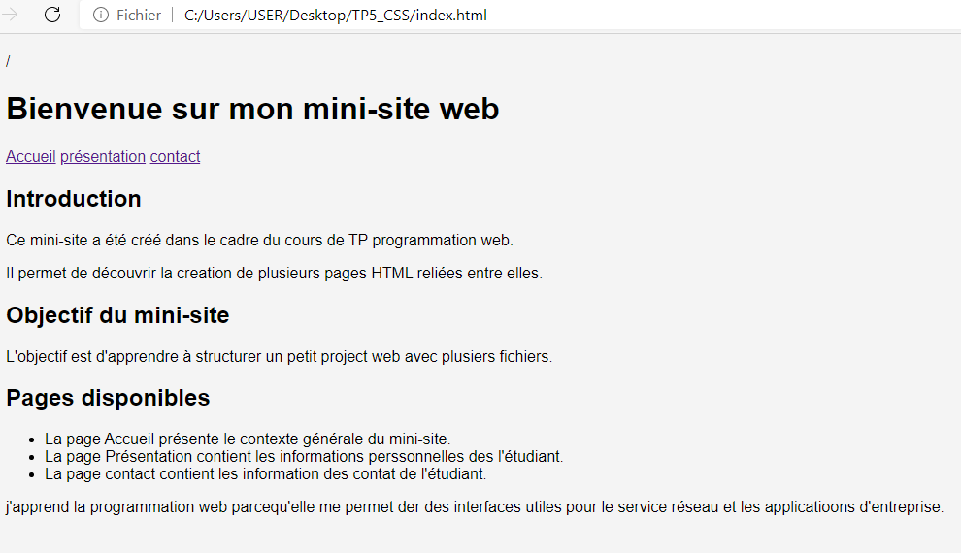
- Autres mise en forme (titre, paragraphes ;liens, liste, et image)

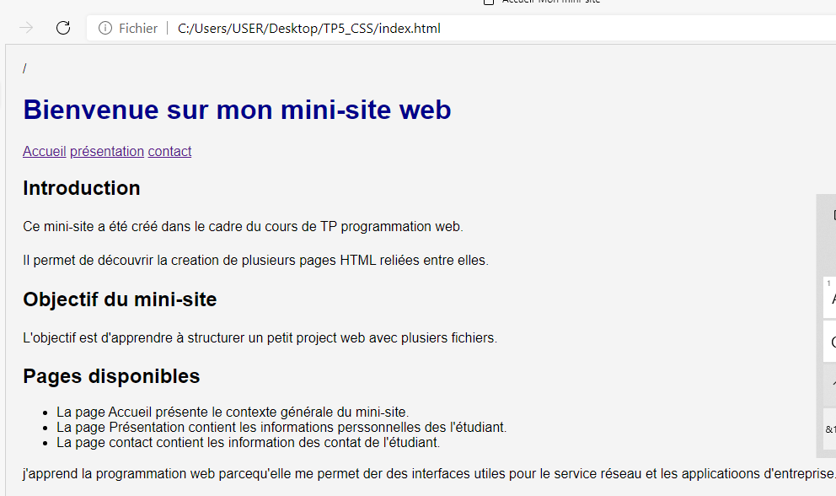
INTRODUCTION AUX CLASSE CSS
Ella permette de styliser seulement certaines parties de notre page web.
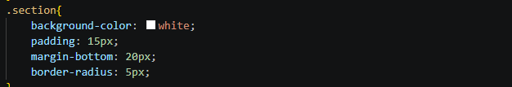
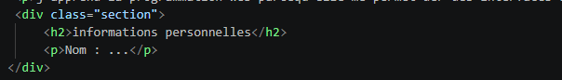
Rendu :
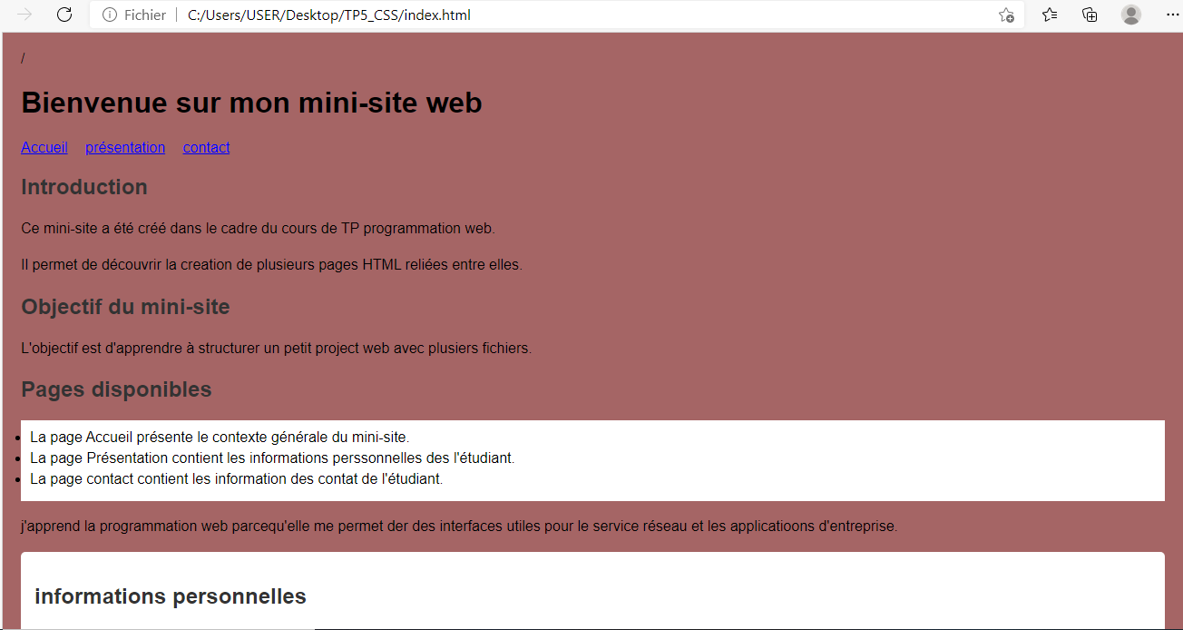

MINI EXERCICE

REPONSE AUX QUESTIONS
- Le HTML est utilisé pour structure le contenu d’une page (paragraphes, titre, images), tant dis que le CSS sert à gérer la présentation et la mise en forme de ce contenu (couleur, polices, disposition).
- Le lien vers le fichier CSS externe (via la balise <link> se place généralement à l’intérieur de la section <head> du HTML.
- Elle sert à définir la couleur d’arrière-plan d’un élément.
- Margin( marge extrême) : crée de l’espace autour de l’élément (à l’extérieur de sa bordure).
Padding (marge interne) : crée de l’espace entre le contenu de l’élément et sa bordure.
- Une classe permet d’appliquer un style spécifique à plusieurs éléments différents dans une page HTML, sans affecter tous les éléments du même type.
- On utilise l’attribut class dans la balise de l’élément.
- C’est une pseudo-classe qui permet de modifier l’apparence d’un utilisateur survole cet élément avec le curseur de la souris.
- Séparer le fond (HTML) de la forme (CSS) permet de :
- Faciliter la maintenance du site.
- Réutiliser le même style sur plusieurs pages.
- Rendre le code plus clair et mieux organisé.

